**КРАСНОЯРСКИЙ КРАЙ**

**ГОРОДСКОЙ ОКРУГ ГОРОД БОРОДИНО КРАСНОЯРСКОГО КРАЯ**

**АДМИНИСТРАЦИЯ ГОРОДА БОРОДИНО**

**ПОСТАНОВЛЕНИЕ**

г. Бородино

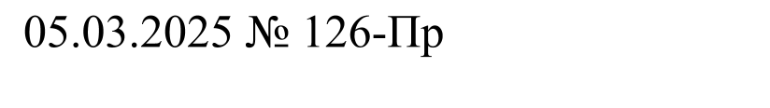

О внесении изменений в постановление администрации города Бородино от 24.01.2024 № 31 «Об утверждении Порядка определения границ прилегающих территорий, на которых не допускается розничная продажа алкогольной продукции и розничная продажа алкогольной продукции при оказании услуг общественного питания в городе Бородино»

В соответствии с Федеральными законами от 22.11.1995 N 171-ФЗ «О государственном регулировании производства и оборота этилового спирта, алкогольной и спиртосодержащей продукции и об ограничении потребления (распития) алкогольной продукции», от 06.10.2003 N 131-ФЗ «Об общих принципах организации местного самоуправления в Российской Федерации», Постановлением Правительства Российской Федерации от 23.12.2020 № 2220 «Об утверждении Правил определения органами местного самоуправления границ прилегающих территорий, на которых не допускается розничная продажа алкогольной продукции и розничная продажа алкогольной продукции при оказании услуг общественного питания», Законом Красноярского края от 01.11.2012 № 3-672 «Об отдельных вопросах государственного регулирования в сфере производства и оборота этилового спирта, алкогольной спиртосодержащей продукции», руководствуясь Уставом города Бородино, ПОСТАНОВЛЯЮ:

1. Дополнить Пунктом 2.3 Приложение 1 Постановления администрации города Бородино от 24.01.2024 № 31 «Об утверждении Порядка определения границ прилегающих территорий, на которых не допускается розничная продажа алкогольной продукции и розничная продажа алкогольной продукции при оказании услуг общественного питания в городе Бородино» следующего содержания:

1.1. «Площадь зала обслуживания посетителей» - площадь специально оборудованных помещений объекта общественного питания, предназначенных для потребления готовой кулинарной продукции, кондитерских изделий и (или) покупных товаров, определяемая на основании инвентаризационных и правоустанавливающих документов».

1.1.2. Дополнить пунктом 8 Приложение 1 следующего содержания:

«8. На территории города Бородино не допускается розничная продажа алкогольной продукции при оказании услуг общественного питания в расположенных в многоквартирных домах и (или) на прилегающих к ним территориях объектах общественного питания, имеющих зал обслуживания посетителей общей площадью менее 35 квадратных метров, без учета площади сезонного зала (зоны) обслуживания посетителей».

1.1.3. Дополнить пунктом 9 Приложение 1 следующего содержания:

«9. Розничная продажа пива и пивных напитков, сидра, пуаре и медовухи при оказании услуг общественного питания осуществляется только в таких объектах общественного питания, имеющих зал обслуживания посетителей, как рестораны, бары, кафе, буфеты, в том числе расположенных в многоквартирных домах и (или) на прилегающих к ним территориях».

1.1.4. Дополнить пунктом 10 Приложение 1 следующего содержания:

«10. Не допускается розничная продажа алкогольной продукции при оказании услуг общественного питания с 23 часов до 11 часов по местному времени в объектах общественного питания, имеющих зал обслуживания посетителей (за исключением кафе, баров, буфетов, включенных в лицензию на розничную продажу алкогольной продукции при оказании услуг общественного питания, а также ресторанов), расположенных в многоквартирных домах и (или) на прилегающих к ним территориях».

2. Контроль за исполнением постановления возложить на первого заместителя главы города Бородино – Первухина А.В.

3. Настоящее Постановление подлежит официальному обнародованию в газете «Бородинский вестник» и размещению на официальном сайте городского округа город Бородино Красноярского края.

4. Постановление вступает в силу с 01.03.2025 года.

Глава города Бородино А.Ф. Веретенников

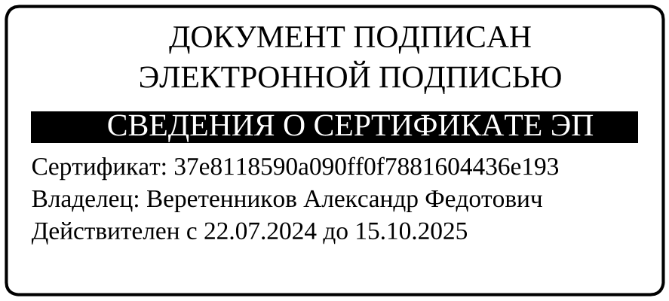

Князькина А.В.

4-50-08